데이터융복합∙소비자리서치 전문 연구기관
컨슈머인사이트 보도자료
기관 | 컨슈머인사이트 |  | 이메일 | choihk@consumerinsight.kr
문의 | 최현기 수석부장 |  | 연락처 | 02) 6004-7614
배포일 | 2023년 5월 10일(수) 배포 |  | 매수 | 총 4매

프리미엄 차 시장, 제네시스 중심 '1강 2중' 체제로 컨슈머인사이트, ‘프리미엄 자동차 브랜드 간 경쟁구도’ 분석
- 작년 브랜드별 점유율 제네시스 32.1%, BMW 22.6%, 벤츠 20.1% 순
- 수입 브랜드와 비교한 고객 3명 중 2명 제네시스 구입…확실한 1위로
- BMW와 벤츠 간 경합강도 약해졌으나 상호 경쟁규모는 여전히 1위
- 아우디, 점유율 줄었지만 BMW∙벤츠와 경쟁구도에서는 되레 우위
- 볼보, 4년새 2배 성장…렉서스, 노재팬 이후 감소세에서 반등 추세
- 제네시스 약진 힘입어 프리미엄차 비중 2년만에 18%→25%로 급증

○ 프리미엄 자동차 시장의 판세가 제네시스를 중심으로 한 ‘1강 2중’의 형태로 굳어지고 있다. 제네시스는 괄목할 만한 성장세로 확실한 선두를 달렸으며, 벤츠와 BMW가 ‘2중’의 지위를 견고히 했다. 그 뒤로 아우디와 렉서스의 부침 속에 볼보가 뚜렷한 확장세를 보이며 경쟁구도가 다각화되고 있다.
○ 데이터 융복합∙소비자리서치 전문기관 컨슈머인사이트는 2001년부터 실시하고 있는 '연례 자동차 기획조사'에서 매년 새 차를 구입한 소비자에게 ‘그 차를 사기 전에 마지막까지 비교한 차가 무엇인지’ 묻고 있다. 이를 기초로 프리미엄 자동차 최근 구입자(’21. 7~’22. 6월 구입, 1,148명)가 최종 단계까지 선택을 고민한 브랜드 간의 경쟁 구도를 비교했다.
□ 자동차를 구입한 소비자가 마음 속으로 어떤 브랜드를 저울질하고 어떤 과정을 거쳐 최종 구입을 결정하게 되는지 알려주는 자료는 드물다. 컨슈머인사이트는 지난 2020년 프리미엄 자동차 최종 선택 시점의 브랜드 간 경쟁 구도 분석을 통해 소비자의 의사결정 과정 일부를 분석한 바 있으며, 2년이 지난 현 시점에서는 어떤 변화가 있었는지 확인했다(참고. 제네시스 경쟁상대는 'BMW 아닌 벤츠').

■ 제네시스, 프리미엄 시장 ‘원톱’으로 자리매김
○ 2022년 조사에서 가장 많은 선택을 받은 프리미엄 자동차는 구입자 3명 중 1명(32.1%)이 낙점한 제네시스였으며, 그 뒤로는 각각 5명 중 1명 꼴인 BMW(22.6%)와 벤츠(20.1%) 순이었다. 이들 3개 브랜드를 합치면 74.8%로 전체 프리미엄 차 4대 중 3대에 달했다[그림].

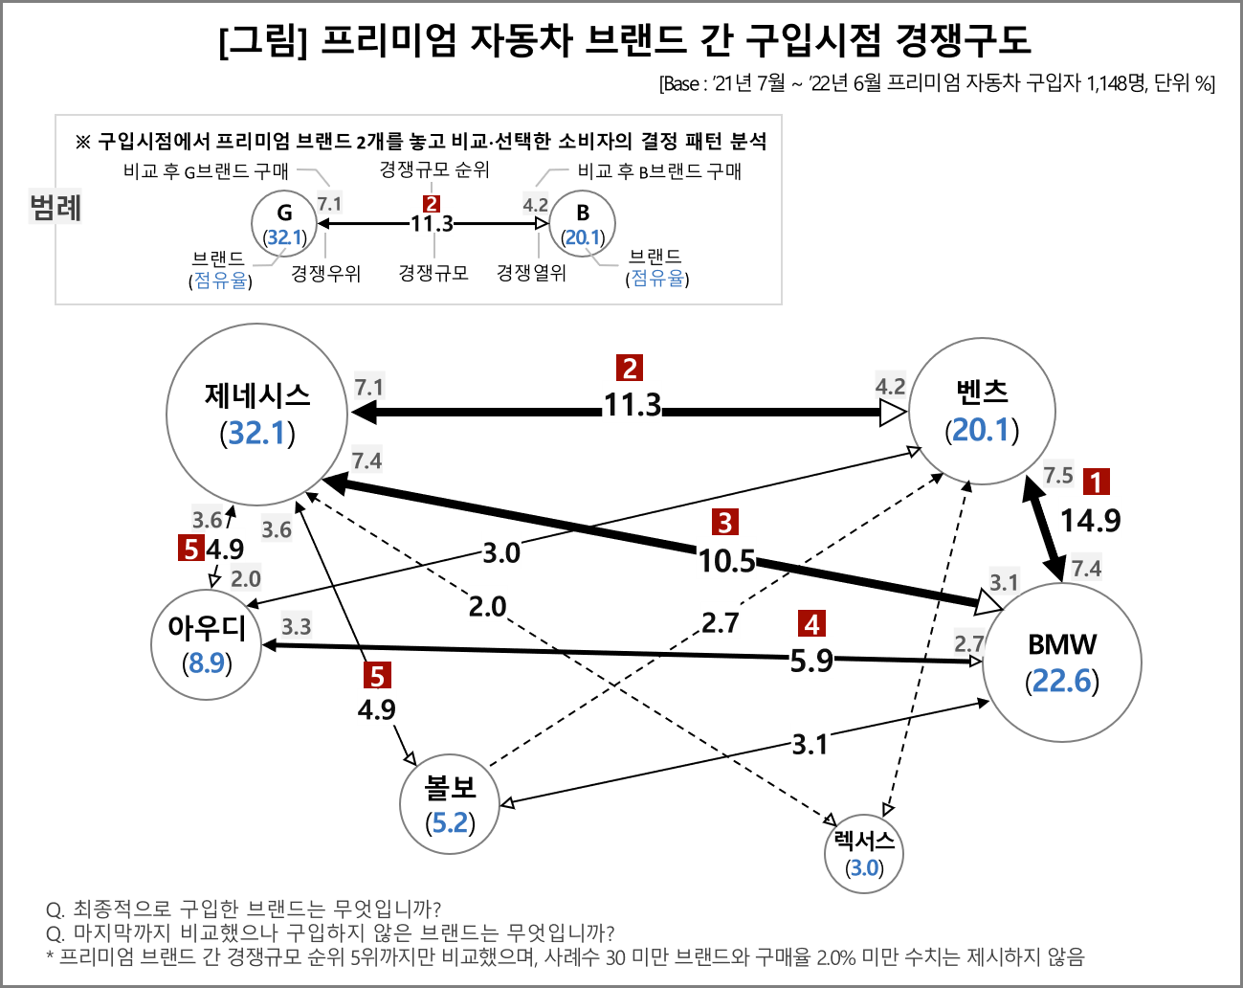

□ 제네시스는 2020년 이후 다양한 신모델 출시로 꾸준히 판매를 확대해 2021년 처음으로 10만대 이상(약 13만8000대)을 돌파했고 지난해에도 비슷한 수준을 유지했다. 뛰어난 상품성, 수입 프리미엄 대비 우수한 가격 경쟁력 등의 요소가 긍정적으로 작용한 결과다.
○ 제네시스는 점유율 외에 타 브랜드와의 비교경쟁에서도 우위를 점했다. 제네시스와 BMW를 비교한 소비자 10명 중 7명(70.6%)이, 제네시스와 벤츠를 저울질한 소비자 10명 중 6명(62.8%)이 제네시스를 선택했다. ‘제네시스-벤츠’ 또는 ‘제네시스-BMW’ 사이에서 고민하던 고객 3명 중 2명(66.5%)의 결론이 제네시스였던 셈이다. 다른 프리미엄 브랜드(아우디, 볼보, 렉서스) 중 하나와 제네시스를 놓고 견주던 소비자도 비슷한 비율로 제네시스를 택했다.
□ 브랜드 간 경쟁 관계에서 최종 구입한 브랜드의 비율을 비교하면 △제네시스 vs 벤츠(62.8% vs 37.2%), △제네시스 vs BMW(70.6% vs 29.4%), △제네시스 vs 아우디(73.6% vs 26.4%), △제네시스 vs 볼보(73.9% vs 26.1%), △제네시스 vs 렉서스(56.8% vs 43.2%)였다.

■ 벤츠∙BMW 비교한 고객의 선택은 1대1로 팽팽
○ 제네시스의 부상으로 벤츠와 BMW 간의 경합강도는 과거에 비해 약화됐으나, 두 브랜드 간의 경쟁구도에는 변함이 없다. 경쟁규모가 14.9%로 여전히 프리미엄 브랜드 내에서 1위다. 그 중 7.5%가 벤츠를, 7.4%가 BMW를 최종 선택했을 정도로 팽팽한 경쟁구도를 형성하고 있다.
□ 아우디는 경쟁의 중심에서 밀려났다. 실제 제네시스, 벤츠, 렉서스 구입자들은 최종 단계에서 아우디보다 볼보와 더 많이 비교했다. 다만 디젤게이트 이후 크게 축소됐던 판매량은 이트론 등 신제품 출시와 적극적인 판매 전략을 통해 반등했다. 특히 벤츠, BMW와의 경쟁에서는 오히려 우위를 보였으며, 그 이면에는 좋은 판매 조건이 있었다. 그 밖에 볼보의 점유율은 4년 동안 2배로 크게 확대됐고, 렉서스도 ‘노재팬’ 충격에서 벗어나 회복 추세다.

■ 프리미엄 시장 확대와 함께 자동차 구입 가격도 급등
○ 최근 2년간 코로나 팬데믹, 차량용 반도체 품귀 등 다양한 이슈가 있었지만, 프리미엄 자동차 시장은 쑥쑥 컸다. 컨슈머인사이트 연례 자동차 기획조사에 따르면 1년내 새 차 구입자의 프리미엄 차 보유 비중은 지난해 25%였다. 2020년 18%에서 2년 만에 3분의1 이상 급증했다. 같은 기간 수입차 평균 구입 가격은 6828만원에서 7688만원으로 12.6%, 국산차는 3379만원에서 4075만원으로 20.6% 상승했다(참고. 수입차 구입가 20% 오를 때 국산차는 30% 올랐다).
○ 제네시스는 높은 상품성과 가성비로 프리미엄 자동차 수요를 빨아들였다. 시장을 키우고 수입차 대체 효과를 거두는 한편으로 자동차 평균 구입가격 상승을 주도한 것도 부인할 수 없다. 프리미엄 차 비중 25%는 세계적으로 높은 수준임에도 더 큰 차, 더 고급 차에 대한 소비자 선호도는 계속 높아지고 있다. 시장 전망, 경쟁 구도 예측과 함께 합리적인 자동차 소비 문화에 대한 논의도 필요해 보인다.
컨슈머인사이트는 비대면조사에 효율적인 대규모 온라인패널을 통해 자동차, 이동통신, 쇼핑/유통, 관광/여행, 금융 등 다양한 산업에서 요구되는 전문적이고 과학적인 리서치 서비스를 제공하고 있습니다. 다양한 빅데이터를 패널 리서치 데이터와 융복합 연계하여 데이터의 가치를 높이고 이를 다양한 산업에 적용하는 데 집중하고 있습니다. 특히 최근에는 100% 모바일 기반으로 전국민 표본 대표성을 가진 조사 플랫폼 '국대패널'을 론칭하고 조사업계 누구나 사용할 수 있도록 개방했습니다.
-------------------------------------------------------------------------------------------------------------------
◈ 참고 : 컨슈머인사이트 '연례 자동차 기획조사' 개요
컨슈머인사이트는 2001년부터 매월 7월 10만명의 자동차 소비자를 대상으로
‘자동차 연례기획조사(Annual Automobile Syndicated Study)’를 아래와 같은 설계로 수행해 오고 있음.

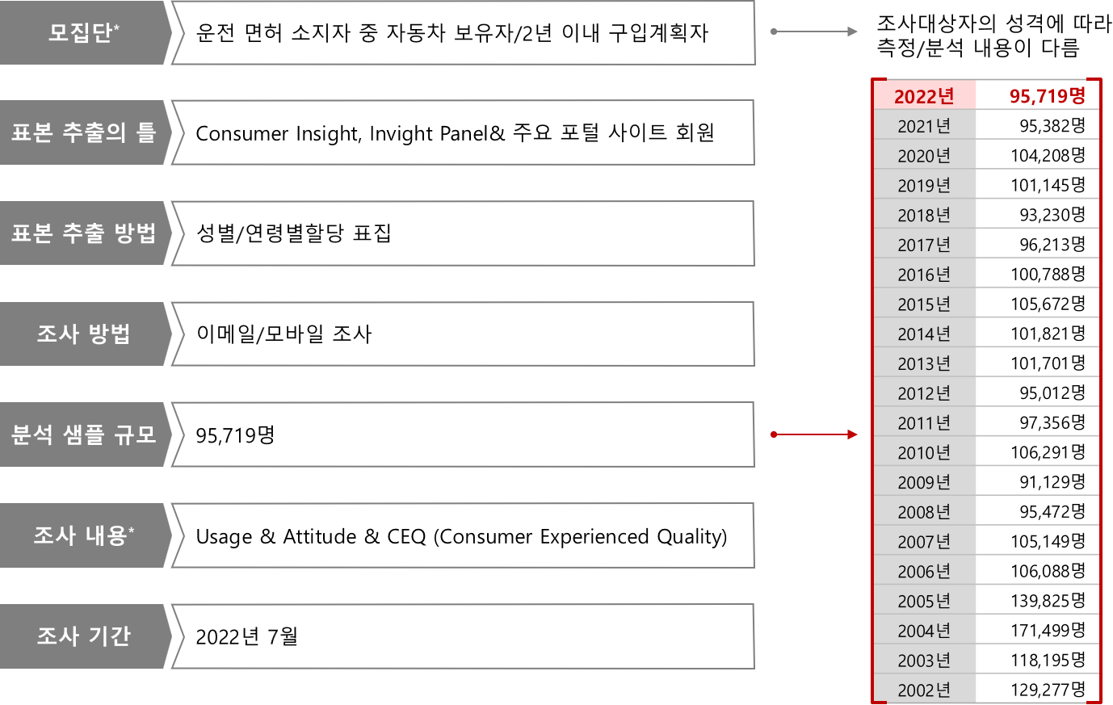
----------------------------------------------------------------------------------------------------------------------
Copyright ⓒ Consumer Insight. All rights reserved. 이 자료의 저작권은 컨슈머인사이트에 귀속되며 보도 이외의 상업적 목적으로 사용할 수 없습니다.
For-more-Information
박승표 이사 | Sammy.park@consumerinsight | 02)6004-7661
최현기 수석부장 | choihk@consumerinsight.kr | 02)6004-7614
박헌종 부장 | hunjong@consumerinsight.kr | 02)6004-7613
정승빈 연구원 | jeongsb@consumerinsight.kr | 02)6004-7644

